МИНИСТЕРСТВО НАУКИ И ВЫСШЕГО ОБРАЗОВАНИЯ
РОССИЙСКОЙ ФЕДЕРАЦИИ

ФЕДЕРАЛЬНОЕ ГОСУДАРСТВЕННОЕ БЮДЖЕТНОЕ
ОБРАЗОВАТЕЛЬНОЕ УЧРЕЖДЕНИЕ ВЫСШЕГО ОБРАЗОВАНИЯ
«ВОРОНЕЖСКИЙ ГОСУДАРСТВЕННЫЙ ТЕХНИЧЕСКИЙ УНИВЕРСИТЕТ»

Факультет информационных технологий и компьютерной безопасности
(факультет)

Кафедра Систем автоматизированного проектирования и информационных систем

ОТЧЕТ ПО ЛАБОРАТОРНОЙ РАБОТЕ № 4

по дисциплине Объектно-ориентированное программирование

Тема: «Работа со строками и файлами»

Выполнили студенты группы ИСТ-222 Е.Г. Гладнева
Подпись, дата Инициалы, фамилия
Е.В. Журавлёва
Подпись, дата Инициалы, фамилия

Принял Б.Н. Тишуков
Подпись, дата Инициалы, фамилия

Защищена ___________________ Оценка _____________________________
дата

2023
Лабораторная работа № 4
«Работа со строками и файлами»

1 Цель работы
Цель работы заключается в изучении и практическом применении основных методов работы с текстовыми файлами и строками в языке C++.

- Задание на лабораторную работу
- В задании для варианта 6 необходимо запросить у пользователя строку текста и выделить из неё все числа. Повторять это действие до тех пора, пока не встретится строка, завершающаяся словом “quit”.
- Требуется открыть текстовый файл в необходимом режиме и поменять местами самую длинную и самую короткую строки. Изменённый текст нужно записать в новый файл.
- Необходимо описать структуру ZNAK с полями TIME – время рождения, BDAY – день рождения, NAME – фамилия, имя, ZODIAC – знак Зодиака. Затем организовать ввод с клавиатуры данных 8 элементов этой структуры в массив BOOK, запрос и вывод информации о человеке по фамилии.

3 Ход выполнения
- Запрашиваем у пользователя строку с помощью функции getline, чтобы учитывать пробелы. У полученного объекта string получаем длину и передаём всё в функцию StringChisla. В этой функции в цикле идём по всей строке, и если текущий символ это число, выводим его. Потом проверяем, не являются ли последние символы словом ‘quit’, и возвращаем соответствующее булево значение. Действия повторяются, пока функция возвращает true. Пример работы программы представлен на рисунке 1.
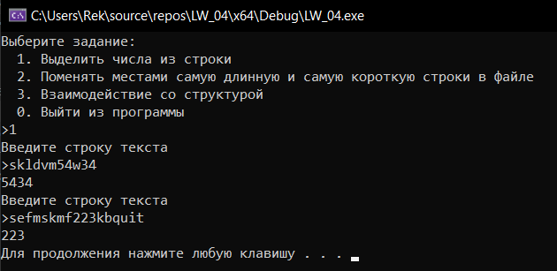
Рисунок 1 — Получение цифр из строки

- Вручную создаём файл text.txt в директории проекта и заполняем его 30-ю строками различной длины. Открываем файл для чтения, записываем первую строку в переменную, которая будет хранить минимальную строку (максимальная в это время пустая). Затем проходимся по всем остальным строкам, сравнивая их с максимальной и минимальной и меняя при необходимости. Возвращаемся в начало файла, попутно открывая для записи new_txt.txt. Вновь проходя по исходному файлу, проверяем, не является ли текущая строка максимальной/минимальной, и если да, то печатаем противоположную. Результат выполнения этого алгоритма можно увидеть на рисунке 2.
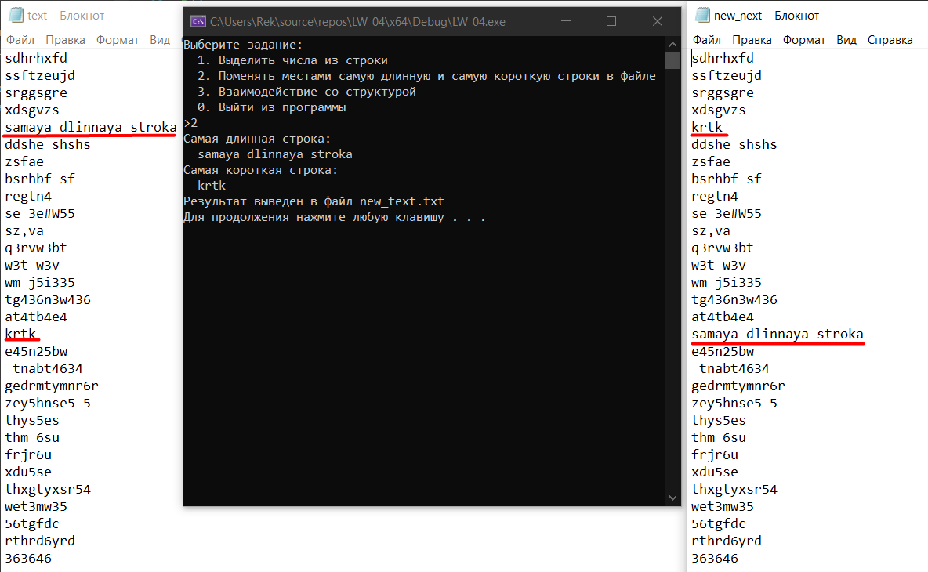
Рисунок 2 — Замена двух строк друг на друга
- Определяем структуру по заданным правилам. Просим пользователя последовательно заполнить элементы всех 8-ми структур в массиве. После того запрашиваем ввод фамилии разыскиваемого человека. Проходимся по массиву, используя функцию str.find() для проверки вхождения фамилии в поле(строку) структуры с именем и фамилией. Так же будем использовать переменную-флаг, которая будет показывать, был ли найден человек. Если нашли — выводим, если нет — уведомляем об этом. Для удобства демонстрации (рисунок 3) количество элементов снижено до 3, но программа работает с практически любым их числом.
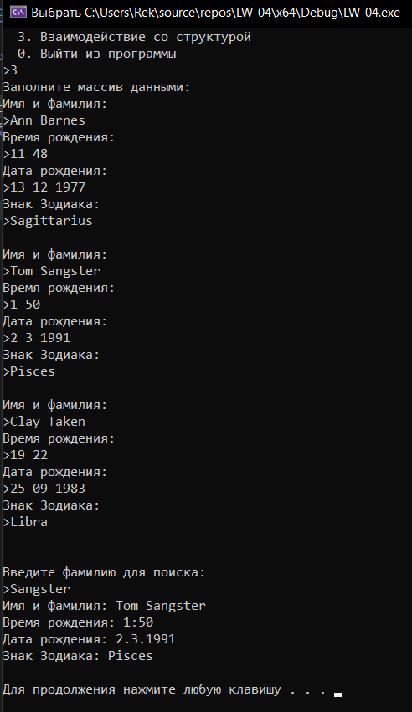
Рисунок 3 — Поиск по массиву структур

Вывод
В ходе выполнения лабораторной работы мы научились применять основные методы работы с текстовыми файлами и строками в языке C++.
Приложение А
Листинг программного кода языка C++
#include <iostream>
#include <string>
#include <fstream>
#define COUNT 8

using namespace std;
bool StringChisla(string& strr, int N);

typedef struct ZNAK {
int TIME[2];
int BDAY[3];
string NAME;
string ZODIAC;

} ZNAK;

int main()
{
setlocale(LC_ALL, "RUS");

int choice = -1;
string strr;
bool res = true;
ZNAK BOOK[COUNT];
bool flag = false;

while (choice != 0)
{
cout << "Выберите задание:" << endl
<< " 1. Выделить числа из строки" << endl
<< " 2. Поменять местами самую длинную и самую короткую строки в файле" << endl
<< " 3. Взаимодействие со структурой" << endl
<< " 0. Выйти из программы" << endl
<< ">";
cin >> choice;
cin.ignore();

switch (choice)
{
case 1:
{
while (res)
{
cout << "Введите строку текста\n>";
getline(cin, strr); //считывается всё
int N = strr.length();
res = StringChisla(strr, N);
cout << endl;
}
break;
}
case 2:
{
ifstream file("text.txt");
string str, min, max = "";

getline(file, min);
while (getline(file, str))
{
if (str.size() > max.size())
max = str;
if (str.size() < min.size())
min = str;
}
cout << "Самая длинная строка:\n " << max << endl
<< "Самая короткая строка:\n " << min << endl;

file.clear();
file.seekg(0); // для того, чтбы пройтись по файлу заново
ofstream output_file("new_next.txt");
while (getline(file, str))
{
if (str == min)
output_file << max;
else if (str == max)
output_file << min;
else
output_file << str;

output_file << endl;
}
cout << "Результат выведен в файл new_text.txt" << endl;
file.close();
output_file.close();
break;
}
case 3:
{
cout << "Заполните массив данными:" << endl;
for (int i = 0; i < COUNT; i++)
{
cout << "Имя и фамилия:\n>";
getline(cin, BOOK[i].NAME);

cout << "Время рождения:\n>";
cin >> BOOK[i].TIME[0] >> BOOK[i].TIME[1];

cout << "Дата рождения:\n>";
cin >> BOOK[i].BDAY[0] >> BOOK[i].BDAY[1] >> BOOK[i].BDAY[2];

cout << "Знак Зодиака:\n>";
cin >> BOOK[i].ZODIAC;
cin.ignore();
cout << endl;
}
cout << endl;

cout << "Введите фамилию для поиска:\n>";
cin >> strr;
for (int i = 0; i < COUNT; i++)
{
if (BOOK[i].NAME.find(strr) != string::npos)
{
cout << "Имя и фамилия: " << BOOK[i].NAME << endl
<< "Время рождения: " << BOOK[i].TIME[0] << ":" << BOOK[i].TIME[1] << endl
<< "Дата рождения: " << BOOK[i].BDAY[0] << "." << BOOK[i].BDAY[1] << "." << BOOK[i].BDAY[2] << endl
<< "Знак Зодиака: " << BOOK[i].ZODIAC << endl;
flag = true;
break;
}
}
if (!flag)
cout << "Человек с такой фамилией не найден" << endl;
cout << endl;
break;
}
case 0:
exit(0);
default:
{
cout << "Нет такого варианта" << endl;
break;
}
}
system("pause");
system("cls");
}
return 0;
}

bool StringChisla(string& strr, int N)
{
for (int i = 0; i < N; i++)
{
if (strr[i] == '1' || strr[i] == '0' || strr[i] == '2' || strr[i] == '3' || strr[i] == '4' || strr[i] == '5' || strr[i] == '6' || strr[i] == '7' || strr[i] == '8' || strr[i] == '9')
cout << strr[i];
}
if (strr[N - 4] == 'q' && strr[N - 3] == 'u' && strr[N - 2] == 'i' && strr[N - 1] == 't')
return false;
else
return true;
}

